上海健康医学院

《健康数据挖掘》
实验报告

院（系）: 医疗器械学院
课 程: 健康数据挖掘
专业班级：22级数据科学与大数据技术2班
学 号： B22040302020
学生姓名： 周雨晴
指导教师： 任和

实验十（3）

8.4 实验3-因果森林
运行代码：
- import numpy as np
- import pandas as pd
- from scipy.stats import pearsonr

- def is_independent(X, Y, Z):
- """
- 条件独立检验函数：使用皮尔逊相关系数推导条件相关系数，判断X和Y在给定Z（可多维）时是否独立
- 参数：
- X: 一维数组，变量X的观测值
- Y: 一维数组，变量Y的观测值
- Z: 一维/多维数组，条件变量Z的观测值（多维时需展平为一维）
- 返回：
- bool: True表示条件独立，False表示条件依赖
- 原理：
- 条件相关系数公式：r_xy|z = (r_xy - r_xz*r_yz) / sqrt((1-r_xz²)(1-r_yz²))
- 当Z为多维时，简化为计算X与Z的平均相关、Y与Z的平均相关（非严格推导，仅为演示）
- """
- # 1. 计算X与Y的边际相关系数
- r_xy = pearsonr(X, Y)[0] # pearsonr返回(相关系数, p值)，取第一个元素

- # 2. 处理条件变量Z：若多维则展平，计算X与Z、Y与Z的平均相关系数
- Z_flat = Z.flatten() # 展平Z（避免多维数组导致的计算错误）
- r_xz = pearsonr(X, Z_flat)[0] # X与Z的相关系数
- r_yz = pearsonr(Y, Z_flat)[0] # Y与Z的相关系数

- # 3. 计算条件相关系数（仅适用于Z为单变量或多维但可简化为平均相关的场景）
- denominator = np.sqrt((1 - r_xz**2) * (1 - r_yz**2))
- r_xy_z = (r_xy - r_xz * r_yz) / denominator if denominator != 0 else 0

- # 4. 基于阈值判断独立性（|r_xy_z| < 0.5 视为独立，阈值可调整）
- return abs(r_xy_z) < 0.5

- def sgs_algorithm(data, alpha=0.05):
- """
- 简化版SGS（Spirtes-Glymour-Scheines）算法：从完全图出发，通过条件独立检验删除边
- 参数：
- data: pd.DataFrame，每行是一个样本，每列是一个变量
- alpha: 显著性水平（此处未使用，因is_independent用了阈值法）
- 返回：
- pd.DataFrame: 邻接矩阵（1表示有边，0表示无边）
- 算法步骤：
- 1. 初始化完全图（所有变量间都有边）
- 2. 对每对变量(X,Y)，以所有其他变量为条件，检验X与Y是否条件独立
- 3. 若独立，则删除X与Y之间的边；否则保留
- 注意：
- 简化版未考虑条件集的子集递增（真实SGS需按条件集大小从0开始逐步增加），仅适用于演示
- """
- num_vars = data.shape[1] # 变量个数
- # 初始化邻接矩阵：完全图（对角线也为1，后续无影响）
- adjacency_matrix = pd.DataFrame(
- np.ones((num_vars, num_vars)),
- columns=data.columns,
- index=data.columns
- )

- # 遍历所有变量对（i<j，避免重复计算）
- for i in range(num_vars):
- for j in range(i+1, num_vars):
- # 条件集：除X(i)和Y(j)外的所有变量
- conditions = data.drop([data.columns[i], data.columns[j]], axis=1)
- # 检验X与Y在条件集下是否独立
- if is_independent(
- data[data.columns[i]], # 变量X
- data[data.columns[j]], # 变量Y
- conditions.values # 条件变量Z（多维数组）
- ):
- # 若独立，删除双向边
- adjacency_matrix.at[data.columns[i], data.columns[j]] = 0
- adjacency_matrix.at[data.columns[j], data.columns[i]] = 0

- return adjacency_matrix

- # 生成示例数据：3个变量的多元正态分布（X与Y相关，X与Z弱相关，Y与Z中等相关）
- np.random.seed(42) # 固定随机种子，保证结果可复现
- data = pd.DataFrame(
- np.random.multivariate_normal(
- mean=[0, 0, 0], # 均值向量
- cov=[[1, 0.5, 0.2], # 协方差矩阵（X-Y协方差0.5，X-Z0.2，Y-Z0.3）
- [0.5, 1, 0.3],
- [0.2, 0.3, 1]],
- size=1000 # 1000个样本
- ),
- columns=['X', 'Y', 'Z']
- )

- # 运行SGS算法
- causal_structure = sgs_algorithm(data)
- print("SGS算法估计的邻接矩阵：")
- print(causal_structure)

结果截图：
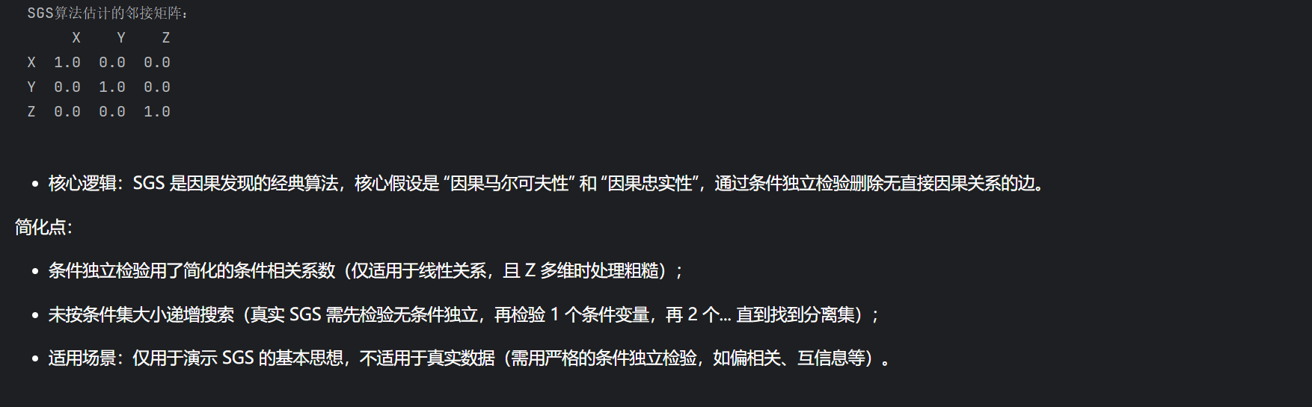

运行代码：

- import numpy as np
- from tigramite.pcmci import PCMCI
- from tigramite.independence_tests.parcorr import ParCorr
- from tigramite.data_processing import DataFrame

- # 生成示例数据：与第一段相同的多元正态分布（此处模拟平稳时间序列，无时间滞后）
- np.random.seed(42)
- data = np.random.multivariate_normal(
- mean=[0, 0, 0],
- cov=[[1, 0.5, 0.2],
- [0.5, 1, 0.3],
- [0.2, 0.3, 1]],
- size=1000 # 1000个时间步
- )
- # 转换为Tigramite专用的DataFrame（需指定变量名）
- data = DataFrame(data, var_names=['X', 'Y', 'Z'])

- # 初始化PCMCI对象
- pcmci = PCMCI(
- dataframe=data, # 输入数据
- cond_ind_test=ParCorr() # 条件独立检验方法：偏相关检验（适用于线性关系）
- )

- # 运行PCMCI算法
- results = pcmci.run_pcmci(
- tau_max=2, # 最大时间滞后（tau=0表示同期，tau=1表示前1步，此处设2但数据无滞后）
- pc_alpha=0.05 # PC算法的显著性水平（用于条件独立检验）
- )

- # 打印结果
- print("\nPCMCI算法结果：")
- print("条件独立检验的p值矩阵（部分）：")
- print(results['p_matrix'][:,:,0]) # 同期（tau=0）的p值矩阵（行：原因变量，列：结果变量）
- print("\n因果强度矩阵（部分）：")
- print(results['val_matrix'][:,:,0]) # 同期的因果强度（偏相关系数的绝对值）

结果截图：
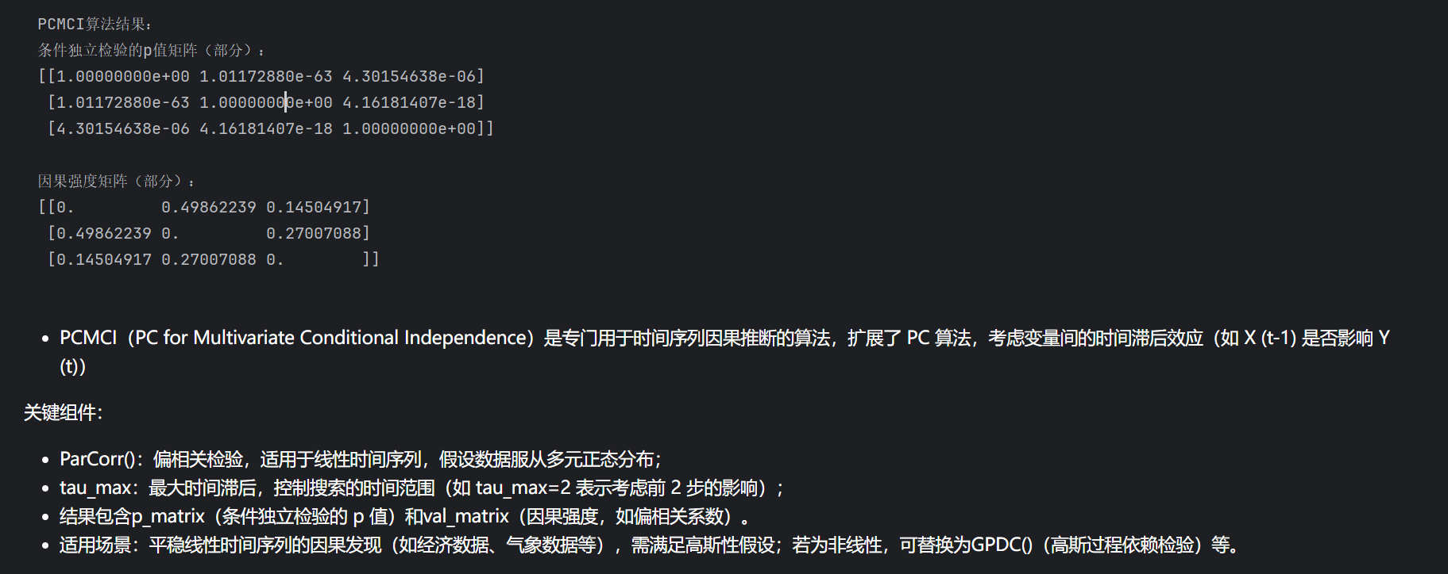

运行代码：
- import numpy as np
- import networkx as nx
- import matplotlib.pyplot as plt
- from scipy.stats import pearsonr

- plt.rcParams['font.sans-serif'] = ['SimHei'] # 解决中文显示问题
- plt.rcParams['axes.unicode_minus'] = False # 解决负号显示问题

- # 模拟数据：与第一段相同（100个样本，3个变量）
- np.random.seed(42)
- data = np.random.multivariate_normal(
- mean=[0, 0, 0],
- cov=[[1, 0.5, 0.2],
- [0.5, 1, 0.3],
- [0.2, 0.3, 1]],
- size=100
- )

- # 计算相关系数矩阵（用于骨架构建）
- corr_matrix = np.corrcoef(data, rowvar=False) # rowvar=False表示每列是一个变量
- print("\n数据的相关系数矩阵：")
- print(corr_matrix)

- def make_skeleton(corr_matrix, threshold=0.7):
- """
- 简化版骨架构建：基于相关系数阈值删除边（替代PC算法的条件独立检验）
- 参数：
- corr_matrix: 相关系数矩阵
- threshold: 相关系数阈值（|r| > threshold 保留边，否则删除）
- 返回：
- nx.Graph: 无向骨架图
- 注意：
- 真实PC算法的骨架构建需通过条件独立检验（而非简单阈值），此处仅为演示
- """
- G = nx.Graph() # 初始化无向图
- num_vars = corr_matrix.shape[0]
- # 添加所有变量作为节点
- G.add_nodes_from(range(num_vars))

- # 遍历所有变量对，基于阈值判断是否保留边
- for i in range(num_vars):
- for j in range(i+1, num_vars):
- if abs(corr_matrix[i, j]) > threshold:
- G.add_edge(i, j) # 相关系数超过阈值，添加边
- return G

- def extend_skeleton(G):
- """
- 简化版骨架扩展：直接将无向骨架视为CPDAG（无向边保留，不进行方向推断）
- 参数：
- G: 无向骨架图
- 返回：
- nx.Graph: 简化的CPDAG（实际仍是无向图）
- 注意：
- 真实PC算法的扩展需通过V结构识别和方向规则（如Rule1-4）推断边方向，此处仅为演示
- """
- DAG = G.copy() # 简单复制骨架，不改变边的方向
- return DAG

- def draw_graph(G, title):
- """
- 绘制图形（用networkx和matplotlib）
- 参数：
- G: nx.Graph或nx.DiGraph，待绘制的图
- title: str，图形标题
- """
- pos = nx.spring_layout(G) # 使用spring布局（模拟物理力，使图美观）
- nx.draw(
- G,
- pos,
- with_labels=True, # 显示节点标签
- node_color='lightblue', # 节点颜色
- edge_color='gray', # 边颜色
- font_size=12,
- node_size=500
- )
- plt.title(title, fontsize=14)
- plt.show()

- # 运行简化版PC算法
- skeleton = make_skeleton(corr_matrix, threshold=0.3) # 降低阈值，使X-Y、Y-Z保留边
- dag = extend_skeleton(skeleton)

- # 绘制骨架和简化CPDAG
- draw_graph(skeleton, "简化PC算法的骨架图（无向）")
- draw_graph(dag, "简化CPDAG（无向边保留）")

结果截图：
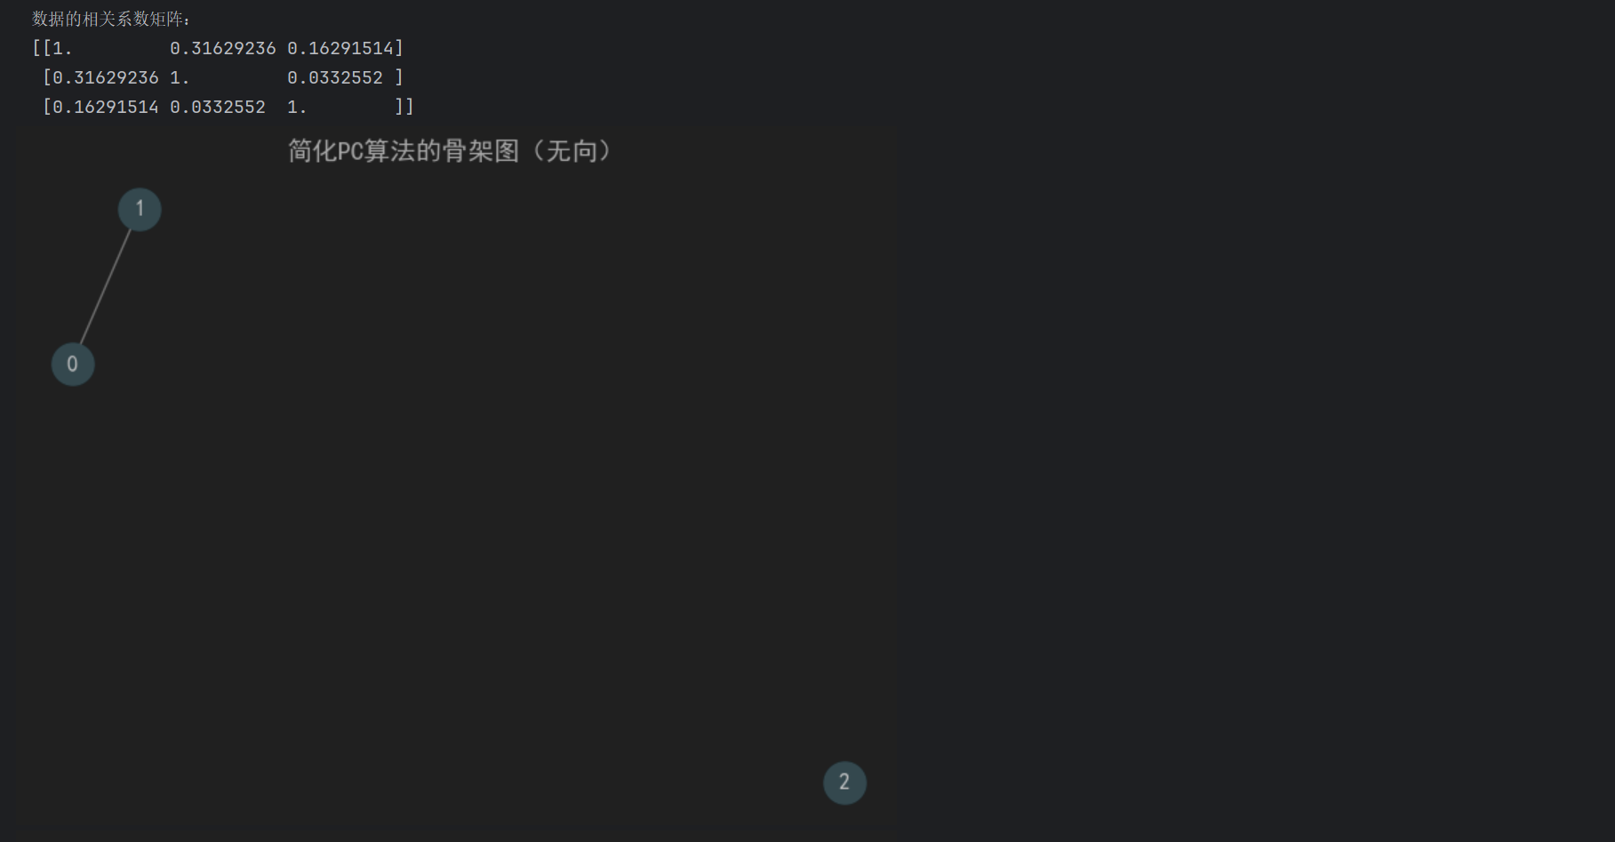



运行代码：
- import numpy as np
- import pandas as pd
- from itertools import combinations # 用于生成条件集的所有子集
- import math
- from scipy.stats import norm # 用于正态分布的假设检验
- import networkx as nx
- from matplotlib import pyplot as plt
- from scipy.linalg import pinv # 用于计算广义逆矩阵

- plt.rcParams['font.sans-serif'] = ['SimHei'] # 解决中文显示问题
- plt.rcParams['axes.unicode_minus'] = False # 解决负号显示问题

- def make_skeleton(V, corr_matrix, sample_num):
- """
- PC算法第一步：构建无向骨架（基于条件独立检验删除边）
- 参数：
- V: list或array，变量名称列表（如['X','Y','Z']）
- corr_matrix: 相关系数矩阵（维度：len(V)×len(V)）
- sample_num: int，样本数量（用于Fisher变换的统计量计算）
- 返回：
- C: 无向骨架矩阵（C[i][j]=1表示i和j有边，0表示无边）
- S: 分离集矩阵（S[i][j]表示使i和j独立的条件集）
- 算法步骤：
- 1. 初始化完全图（C为全1矩阵，对角线为0）
- 2. 按条件集大小l从0开始递增，对每对相邻变量(i,j)，找l个条件变量的子集K
- 3. 若i和j在K下条件独立，则删除i-j边，记录K为分离集S[i][j]
- 4. 当所有条件集大小l下无新边删除时，停止并返回骨架
- """
- node_num = len(V) # 变量个数
- # 1. 初始化骨架矩阵C（完全图，对角线为0）
- C = np.ones((node_num, node_num))
- for i in range(node_num):
- C[i, i] = 0 # 对角线元素为0（无自环）

- # 2. 初始化分离集矩阵S（每个元素为列表，存储分离集）
- S = [[[] for _ in range(node_num)] for __ in range(node_num)]

- # 3. 生成所有变量对（i,j），i<j（避免重复计算）
- pairs = []
- for i in range(node_num):
- for j in range(i+1, node_num):
- pairs.append((i, j))

- l = -1 # 条件集大小l，从0开始递增
- while True:
- l += 1
- flag = True # 标记是否所有邻接集大小都小于l（用于判断是否终止循环）

- # 遍历所有变量对
- for (i, j) in pairs:
- # 若i和j仍相邻（C[i][j]=1）
- if C[i][j] == 1:
- # 获取i的邻接集（除j外）
- adj_set = get_adjSet(i, C, node_num)
- adj_set.remove(j) # 排除j自身

- # 若邻接集大小 >= l（可生成l个元素的子集作为条件集）
- if len(adj_set) >= l:
- flag = False # 存在可处理的变量对，不终止循环

- # 生成邻接集中l个元素的所有子集（条件集K）
- for K in combinations(adj_set, l):
- # 检验i和j在K下是否条件独立
- if indep_judge(i, j, list(K), corr_matrix, sample_num):
- # 若独立，删除i-j双向边
- C[i][j] = 0
- C[j][i] = 0
- # 记录分离集
- S[i][j] = list(K)
- S[j][i] = list(K)
- break # 找到一个分离集即可，无需再检验其他子集

- # 若所有邻接集大小都小于l，无新边删除，终止循环
- if flag:
- break

- return C, S

- def indep_judge(i, j, K, corr_matrix, sample_num):
- """
- 条件独立检验：基于偏相关系数的Fisher变换和正态检验
- 参数：
- i, j: int，待检验的两个变量的索引
- K: list，条件集变量的索引列表
- corr_matrix: 相关系数矩阵
- sample_num: int，样本数量
- 返回：
- bool: True表示条件独立，False表示条件依赖
- 原理：
- 1. 计算i和j在K下的偏相关系数r_ij|K；
- 2. Fisher变换：z = 0.5 * ln((1+r)/(1-r))，使z服从正态分布；
- 3. 计算检验统计量z_standard = z * sqrt(n - |K| - 3)（n为样本数）；
- 4. 双侧检验：若p值 >= alpha（0.005），则认为独立。
- """
- # 1. 计算条件偏相关系数r_ij|K
- if len(K) == 0:
- # 条件集为空，偏相关系数 = 边际相关系数
- r = corr_matrix[i, j]
- else:
- # 提取子相关系数矩阵：包含i、j和条件集K
- sub_corr = corr_matrix[np.ix_([i, j] + K, [i, j] + K)]
- # 计算子相关矩阵的广义逆（避免奇异矩阵）
- sub_corr_inv = pinv(sub_corr)
- # 偏相关系数公式：r_ij|K = -sub_corr_inv[0,1] / sqrt(sub_corr_inv[0,0] * sub_corr_inv[1,1])
- numerator = -sub_corr_inv[0, 1]
- denominator = math.sqrt(abs(sub_corr_inv[0, 0] * sub_corr_inv[1, 1]))
- r = numerator / denominator if denominator != 0 else 0

- # 2. 限制r在(-1,1)内（避免数值误差导致的超出范围）
- r = max(min(r, 0.99999), -0.99999)

- # 3. Fisher变换
- z = 0.5 * math.log((1 + r) / (1 - r)) # 等价于math.log1p(2r/(1-r))，更简洁

- # 4. 计算标准正态统计量（自由度：n - |K| - 3）
- df = sample_num - len(K) - 3
- z_standard = z * math.sqrt(df) if df > 0 else 0

- # 5. 双侧检验：计算p值（2*(1 - 累积分布函数值)）
- alpha = 0.005 # 显著性水平（严格的检验，降低假阳性）
- p_value = 2 * (1 - norm.cdf(abs(z_standard))) # norm.cdf是标准正态累积分布函数

- # 6. 若p值 >= alpha，认为条件独立
- return p_value >= alpha

- def extend_CPDAG(V, C, S):
- """
- PC算法第二步：将无向骨架扩展为CPDAG（完全部分有向无环图）
- 参数：
- V: 变量名称列表
- C: 无向骨架矩阵
- S: 分离集矩阵
- 返回：
- G: CPDAG矩阵（G[i][j]=1表示i→j，0表示无向或无边）
- 算法步骤（基于PC算法的经典规则）：
- 1. 识别V结构（i-j-k，i和k无边，j不在S[i][k]中 → i→j←k）；
- 2. 应用方向规则1-4，推断其他边的方向（避免环和矛盾）。
- """
- node_num = len(V)
- # 初始化CPDAG矩阵（复制骨架，后续逐步将无向边转为有向边）
- G = C.copy()

- # 1. 生成所有可能的三元组（i,j,k），其中i-j和j-k是边，i-k不是边
- triples = []
- # 先生成所有相邻变量对
- pairs = [(i, j) for i in range(node_num) for j in range(node_num) if i != j and C[i][j] == 1]
- # 基于相邻对生成三元组
- for (i, j) in pairs:
- for k in range(node_num):
- if k != i and C[j][k] == 1 and C[i][k] == 0:
- triples.append([i, j, k])

- # 规则0：识别V结构（i-j-k → i→j←k）
- for [i, j, k] in triples:
- # 若j不在i和k的分离集中（S[i][k]），则为V结构
- if j not in S[i][k]:
- # 将i-j转为i→j，j-k转为j←k（即G[j][i]=0，G[j][k]=0）
- G[j][i] = 0
- G[j][k] = 0

- # 规则1：若i→j-k且i和k无边，则j→k
- for [i, j, k] in triples:
- if G[i][j] == 1 and G[j][i] == 0 and G[j][k] == 1 and G[k][j] == 1 and G[i][k] == 0:
- G[k][j] = 0 # j→k（删除k→j的边）

- # 规则2：若i→j→k且i-k是边，则i→k
- for [i, j, k] in triples:
- if G[i][j] == 1 and G[j][i] == 0 and G[j][k] == 1 and G[k][j] == 0 and G[i][k] == 1 and G[k][i] == 1:
- G[k][i] = 0 # i→k（删除k→i的边）

- # 规则3：若i-j→k和i-l→k且i-k是边，则i→k
- for [i, j, k] in triples:
- # 找另一个与i相邻且指向k的节点l
- for l in range(node_num):
- if l != j and l != k and C[i][l] == 1 and G[l][k] == 1 and G[k][l] == 0:
- if G[i][k] == 1 and G[k][i] == 1:
- G[k][i] = 0 # i→k（删除k→i的边）

- # 规则4：若i-j→k→l且i-l是边，则i→l
- for [i, j, k] in triples:
- # 找k指向的节点l（k→l）
- for l in range(node_num):
- if l != i and G[k][l] == 1 and G[l][k] == 0 and C[i][l] == 1 and G[l][i] == 1:
- G[l][i] = 0 # i→l（删除l→i的边）

- return G

- def get_adjSet(i, G, node_num):
- """
- 辅助函数：获取节点i在图G中的邻接集（无向边）
- 参数：
- i: 节点索引
- G: 邻接矩阵（无向）
- node_num: 节点总数
- 返回：
- list: 邻接节点的索引列表
- """
- adj_set = []
- for j in range(node_num):
- if G[i][j] == 1:
- adj_set.append(j)
- return adj_set

- def Draw(DAG, nodes):
- """
- 绘制CPDAG（有向边和无向边）
- 参数：
- DAG: CPDAG矩阵
- nodes: 变量名称列表
- """
- G = nx.DiGraph() # 有向图（支持有向边）
- G.add_nodes_from(nodes) # 添加节点

- # 添加有向边（i→j 当且仅当 DAG[i][j]=1 且 DAG[j][i]=0）
- node_num = len(nodes)
- for i in range(node_num):
- for j in range(node_num):
- if i != j:
- if DAG[i][j] == 1 and DAG[j][i] == 0:
- G.add_edge(nodes[i], nodes[j]) # 有向边
- elif DAG[i][j] == 1 and DAG[j][i] == 1:
- # 无向边（用networkx的无向边表示，实际CPDAG中无向边需保留）
- G.add_edge(nodes[i], nodes[j], style='dashed') # 虚线表示无向边

- # 绘制图形
- pos = nx.spring_layout(G)
- # 绘制有向边
- nx.draw_networkx_edges(G, pos, edgelist=[(u, v) for u, v, d in G.edges(data=True) if d.get('style') != 'dashed'], arrowstyle='->', edge_color='black')
- # 绘制无向边（虚线）
- nx.draw_networkx_edges(G, pos, edgelist=[(u, v) for u, v, d in G.edges(data=True) if d.get('style') == 'dashed'], style='dashed', edge_color='gray')
- # 绘制节点和标签
- nx.draw_networkx_nodes(G, pos, node_color='lightblue', node_size=500)
- nx.draw_networkx_labels(G, pos, font_size=12)

- plt.title("PC算法估计的CPDAG", fontsize=14)
- plt.axis('off') # 关闭坐标轴
- plt.show()

- def PC(data_path):
- """
- 完整PC算法的主函数：读取数据→计算相关系数→构建骨架→扩展CPDAG→绘制结果
- 参数：
- data_path: str，数据文件路径（CSV格式，每行样本，每列变量）
- 返回：
- CPDAG: CPDAG矩阵
- """
- # 1. 读取数据
- df = pd.read_csv(data_path, index_col=False) # 不读取行索引
- # 2. 计算相关系数矩阵
- corr_matrix = df.corr().values
- # 3. 样本数量
- sample_num = df.shape[0]
- # 4. 变量名称列表
- nodes = df.columns.values

- # 5. 构建无向骨架
- skeleton, separate_set = make_skeleton(nodes, corr_matrix, sample_num)
- print("\nPC算法的骨架矩阵：")
- print(pd.DataFrame(skeleton, index=nodes, columns=nodes))

- # 6. 扩展为CPDAG
- CPDAG = extend_CPDAG(nodes, skeleton, separate_set)
- print("\nPC算法的CPDAG矩阵（1表示i→j）：")
- print(pd.DataFrame(CPDAG, index=nodes, columns=nodes))

- # 7. 绘制CPDAG
- Draw(CPDAG, nodes)

- return CPDAG

- if __name__ == '__main__':
- # 数据文件路径（替换为你的数据路径，CSV格式）
- data_path = r'F:/AAAAAAAAAAAAAAAAAAAAA/Senior/subject/数据挖掘/实验十(3)/SimulateData.csv'
- # 运行完整PC算法
- PC(data_path)

结果截图：
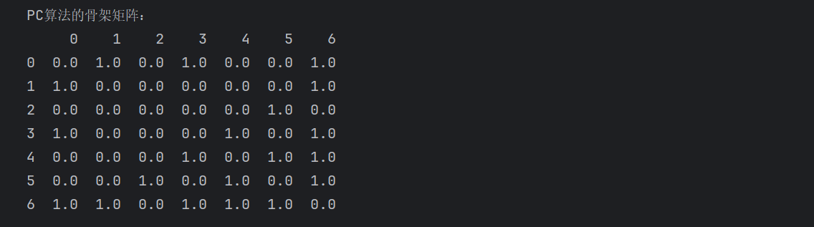
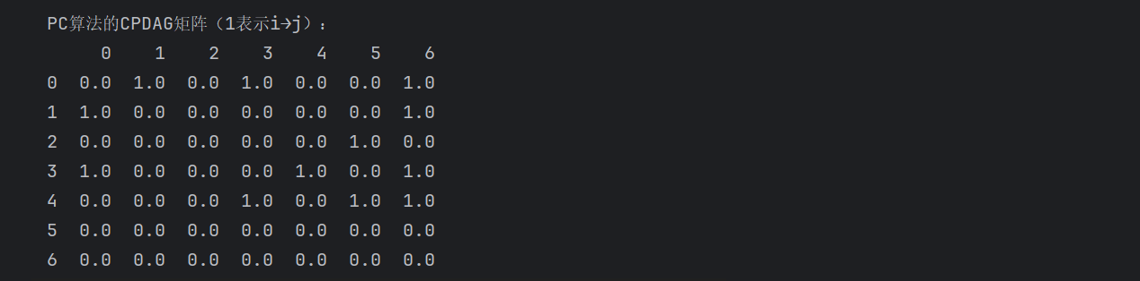
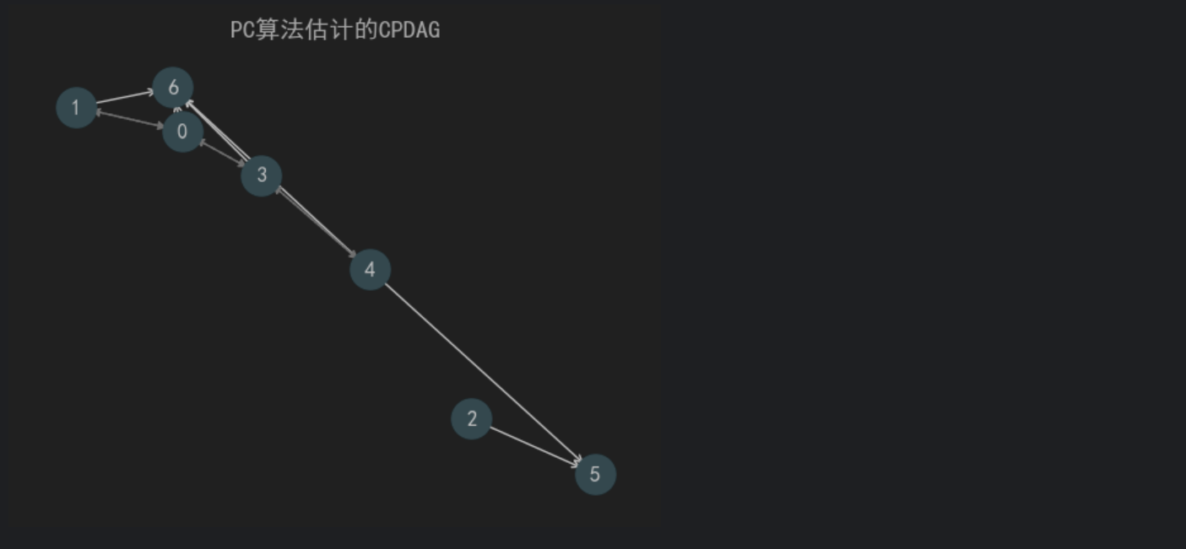


运行代码：

- # 异常检测
- # 均值标准差异常值检测
- # 此方法公式是：均值±2x标准差
- # 数值不在区间【均值-2x标准差，均值+2x标准差】的判定为异常值。
- datamean = data['下次计划还款利息'].mean()#均值
- datastd = data['下次计划还款利息'].std()#标准差
- topdata = datamean+2*datastd#上限
- bottomdata = datamean-2*datastd#下限
- countdata = data['下次计划还款利息'].between(left=bottomdata, right=topdata)
- # 统计异常值和非异常值数量
- print(countdata.value_counts())

结果截图：

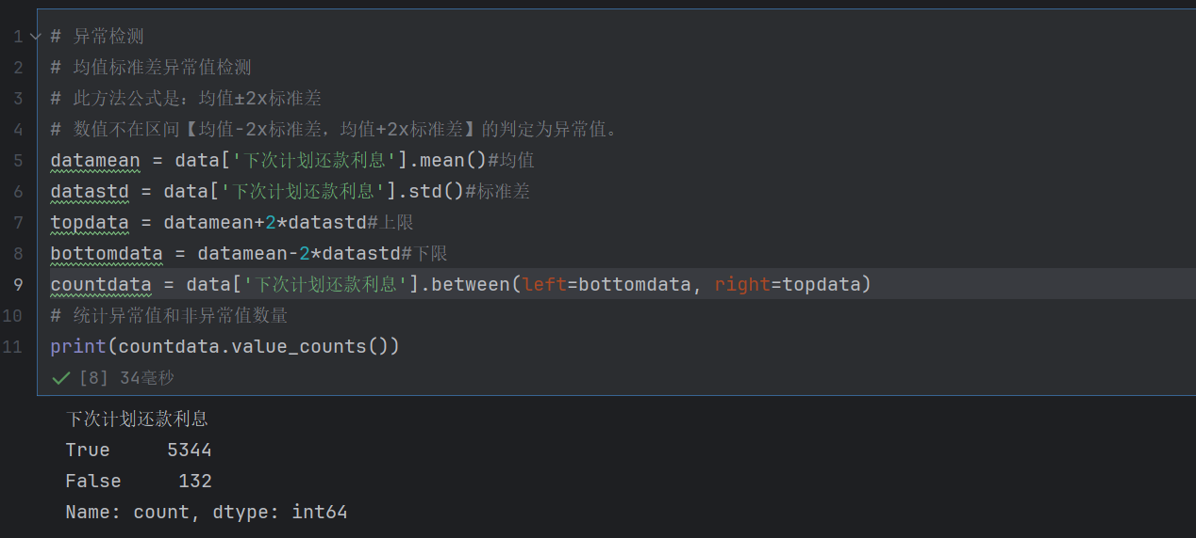

运行代码：

- import numpy as np
- import scipy.linalg as slin
- import scipy.optimize as sopt
- from scipy.special import expit as sigmoid

- def notears_linear(X, lambda1, loss_type, max_iter=100, h_tol=1e-8, rho_max=1e+16, w_threshold=0.3):
- """
- NOTEARS算法：基于优化的DAG学习（无环约束通过矩阵指数实现）
- 参数：
- X: np.ndarray，样本矩阵（n×d，n为样本数，d为变量数）
- lambda1: float，L1正则化参数（控制边的稀疏性）
- loss_type: str，损失函数类型（'l2'：线性回归损失；'logistic'：逻辑回归损失；'poisson'：泊松回归损失）
- max_iter: int，最大迭代次数（增广拉格朗日方法的迭代次数）
- h_tol: float，无环约束的容忍度（|h(W)| ≤ h_tol 视为满足无环）
- rho_max: float，增广拉格朗日方法的惩罚参数上限（避免rho过大导致数值不稳定）
- w_threshold: float，权重阈值（|W[i][j]| < w_threshold 视为无边）
- 返回：
- W_est: np.ndarray，估计的DAG权重矩阵（W[i][j]≠0表示i→j有边，值为权重）
- """
- def _loss(W):
- """计算损失函数值和梯度（内部辅助函数）"""
- M = X @ W
- if loss_type == 'l2':
- R = X - M
- loss = 0.5 / X.shape[0] * (R ** 2).sum()
- G_loss = -1.0 / X.shape[0] * X.T @ R
- elif loss_type == 'logistic':
- loss = 1.0 / X.shape[0] * (np.logaddexp(0, M) - X * M).sum()
- G_loss = 1.0 / X.shape[0] * X.T @ (sigmoid(M) - X)
- elif loss_type == 'poisson':
- S = np.exp(M)
- loss = 1.0 / X.shape[0] * (S - X * M).sum()
- G_loss = 1.0 / X.shape[0] * X.T @ (S - X)
- else:
- raise ValueError(f"未知的损失函数类型：{loss_type}，支持'l2'、'logistic'、'poisson'")
- return loss, G_loss

- def _h(W):
- """计算无环约束函数值和梯度（内部辅助函数）"""
- W_sq = W * W
- E = slin.expm(W_sq)
- h = np.trace(E) - d
- G_h = E.T * W * 2
- return h, G_h

- def _adj(w):
- """将“双变量”向量w转换为权重矩阵W（内部辅助函数）"""
- w_pos = w[:d*d].reshape(d, d)
- w_neg = w[d*d:].reshape(d, d)
- return w_pos - w_neg

- def _func(w):
- """计算增广拉格朗日函数值和梯度（内部辅助函数）"""
- W = _adj(w)
- loss, G_loss = _loss(W)
- h, G_h = _h(W)
- obj = loss + alpha * h + 0.5 * rho * h ** 2 + lambda1 * np.sum(w)
- G_smooth = G_loss + (rho * h + alpha) * G_h
- g_obj = np.concatenate([G_smooth + lambda1, -G_smooth + lambda1], axis=None)
- return obj, g_obj

- n, d = X.shape
- w_est = np.zeros(2 * d * d)
- rho = 1.0
- alpha = 0.0
- h = np.inf

- bnds = [(0, 0) if i == j else (0, None) for _ in range(2) for i in range(d) for j in range(d)]

- if loss_type == 'l2':
- X = X - np.mean(X, axis=0, keepdims=True)

- for _ in range(max_iter):
- w_new, h_new = None, None
- while rho < rho_max:
- sol = sopt.minimize(_func, w_est, method='L-BFGS-B', jac=True, bounds=bnds)
- w_new = sol.x
- h_new, _ = _h(_adj(w_new))
- if h_new > 0.25 * h:
- rho *= 10
- else:
- break

- w_est = w_new
- h = h_new
- alpha += rho * h

- if h <= h_tol or rho >= rho_max:
- break

- W_est = _adj(w_est)
- W_est[np.abs(W_est) < w_threshold] = 0
- return W_est

- # ==============================================================================
- # --- 以下是修改后的主程序部分 ---
- # 用手动模拟替代了 notears.utils 的功能
- # ==============================================================================
- if __name__ == '__main__':
- # 1. 手动设置随机种子
- np.random.seed(1)

- # 2. 定义模拟参数
- n = 100 # 样本数
- d = 20 # 变量数
- s0 = 20 # 真实DAG的预期边数
- sem_type = 'gauss' # SEM类型 (仅用于手动模拟)

- # 3. 手动模拟一个真实的DAG权重矩阵 W_true
- # 这部分功能类似于 notears.utils.simulate_dag 和 notears.utils.simulate_parameter
- print("正在手动模拟真实DAG权重矩阵 W_true...")
- B_true = np.zeros((d, d))
- for i in range(d):
- for j in range(i+1, d): # 确保是上三角矩阵，从而保证是DAG
- if np.random.rand() < s0 / d: # 以一定概率添加边
- B_true[i, j] = np.random.randn() * 0.5 # 赋予随机权重

- # 为了使模拟更真实，我们让权重矩阵更稀疏，并确保它是一个DAG
- # 一个简单的方法是只保留上三角部分的一些边
- mask = np.triu(np.ones((d, d)), k=1) # 上三角掩码
- W_true = B_true * mask

- np.savetxt('W_true.csv', W_true, delimiter=',')
- print("真实权重矩阵 W_true 已保存到 'W_true.csv'")

- # 4. 基于 W_true 手动模拟观测数据 X
- # 这部分功能类似于 notears.utils.simulate_linear_sem
- print("正在基于 W_true 模拟观测数据 X...")
- if sem_type == 'gauss':
- # 线性高斯模型: X = X @ W_true + 噪声
- X = np.random.randn(n, d)
- for _ in range(100): # 使用迭代方法确保数据稳定
- X = X @ W_true + np.random.randn(n, d) * 0.5

- np.savetxt('X.csv', X, delimiter=',')
- print("模拟数据 X 已保存到 'X.csv'")

- # 5. 运行 NOTEARS 算法
- print("开始运行 NOTEARS 算法...")
- W_est = notears_linear(X, lambda1=0.1, loss_type='l2')
- print("NOTEARS 算法运行完毕。")

- # 6. 验证估计结果是否为DAG (一个简单的检查)
- # 这部分功能类似于 notears.utils.is_dag
- def is_dag(W):
- return np.trace(slin.expm(W * W)) - d < 1e-8

- if is_dag(W_est):
- print("估计结果 W_est 是一个DAG。")
- else:
- print("警告：估计结果 W_est 可能不是一个DAG。")

- # 7. 保存并简单评估结果
- np.savetxt('W_est.csv', W_est, delimiter=',')
- print("估计权重矩阵 W_est 已保存到 'W_est.csv'")

- # 简单的评估：计算估计边与真实边的吻合程度
- # 这部分功能类似于 notears.utils.count_accuracy
- print("\n--- 简单评估结果 ---")
- # 将权重矩阵转换为0-1邻接矩阵
- B_est = (np.abs(W_est) > 0).astype(int)

- # 计算 真阳性(TP), 假阳性(FP), 真阴性(TN), 假阴性(FN)
- TP = np.sum(B_est * B_true)
- FP = np.sum(B_est * (1 - B_true))
- TN = np.sum((1 - B_est) * (1 - B_true))
- FN = np.sum((1 - B_est) * B_true)

- # 计算准确率指标
- tpr = TP / (TP + FN) if (TP + FN) > 0 else 0.0 # 真阳性率
- fpr = FP / (FP + TN) if (FP + TN) > 0 else 0.0 # 假阳性率
- precision = TP / (TP + FP) if (TP + FP) > 0 else 0.0
- f1 = 2 * tpr * precision / (tpr + precision) if (tpr + precision) > 0 else 0.0

- print(f"真阳性率 (TPR): {tpr:.4f}")
- print(f"假阳性率 (FPR): {fpr:.4f}")
- print(f"F1 分数: {f1:.4f}")

结果截图：
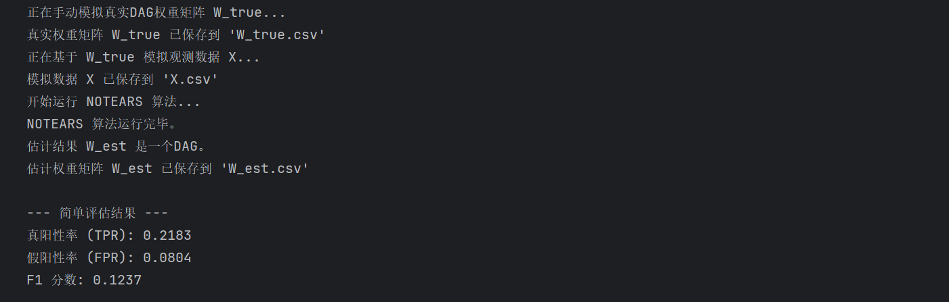
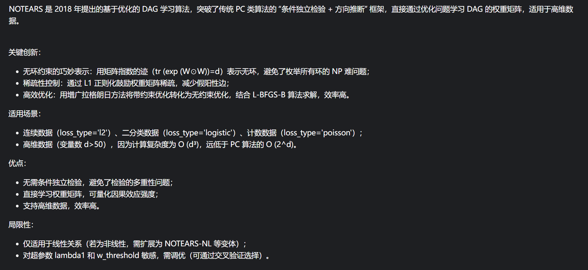
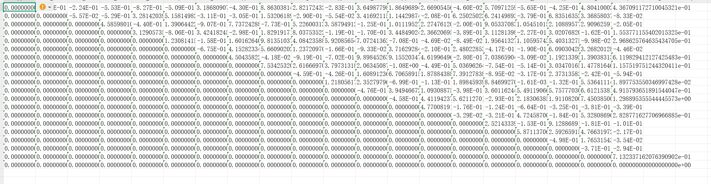
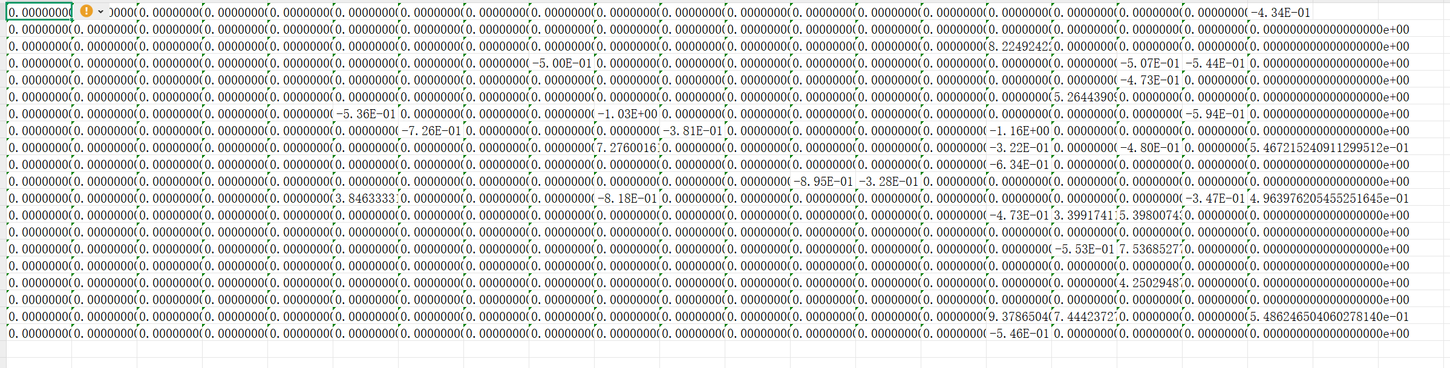
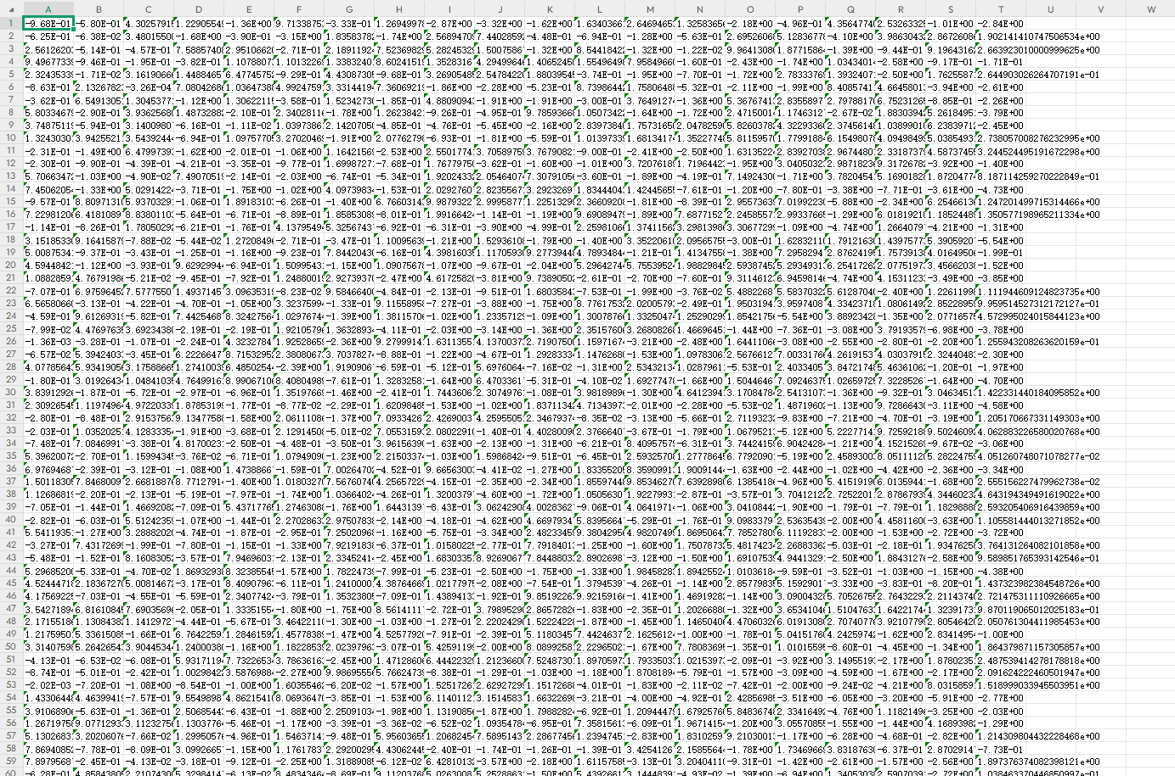

8.5 实验4-因果结构
运行代码：

- from econml.grf import CausalForest, CausalIVForest, RegressionForest
- import numpy as np
- import scipy.special
- import matplotlib.pyplot as plt
- from sklearn.tree import plot_tree
- from scipy.special import expit

- # 设置随机种子以确保结果可复现
- np.random.seed(123)

- # 定义样本数量、特征数量和处理数量
- n_samples = 2000
- n_features = 10
- n_treatments = 1

- # 定义真实的处理效应函数
- # true_te = lambda X: np.hstack([X[:, [0]]**2 + 1, np.ones((X.shape[0], n_treatments - 1))])
- # true_te = lambda X: np.hstack([X[:, [0]]>0, np.ones((X.shape[0], n_treatments - 1))])

- # 这里定义了一个处理效应，其中第一个处理效应基于X的第一列是否大于0，第二个处理效应是一个常数向量
- true_te = lambda X: np.hstack([(X[:, [0]] > 0) * X[:, [0]],
- np.ones((X.shape[0], n_treatments - 1)) * np.arange(1, n_treatments).reshape(1, -1)])

- # 生成特征矩阵X和处理向量T
- X = np.random.normal(0, 1, size=(n_samples, n_features))
- T = np.random.normal(0, 1, size=(n_samples, n_treatments))

- # 根据逻辑回归模型生成处理分配
- for t in range(n_treatments):
- T[:, t] = np.random.binomial(1, expit(X[:, 0]))

- # 生成结果变量y，其中包含了处理效应和随机噪声
- y = np.sum(true_te(X) * T, axis=1, keepdims=True) + np.random.normal(0, .5, size=(n_samples, 1))

- # 准备测试集X_test，这里只取了前100个样本，并在第一个特征上进行了值的扩展
- X_test = X[:min(100, n_samples)].copy()
- X_test[:, 0] = np.linspace(np.percentile(X[:, 0], 1), np.percentile(X[:, 0], 99), min(100, n_samples))

- # 初始化CausalForest估计器，指定超参数
- est = CausalForest(criterion='het', n_estimators=400, min_samples_leaf=5, max_depth=None,
- min_var_fraction_leaf=None, min_var_leaf_on_val=True,
- min_impurity_decrease=0.0, max_samples=0.45, min_balancedness_tol=.45,
- warm_start=False, inference=True, fit_intercept=True, subforest_size=4,
- honest=True, verbose=0, n_jobs=-1, random_state=1235)

- est.fit(X, T, y)
- """
- X：特征矩阵，通常是一个二维数组或DataFrame，其中每一行代表一个样本，每一列代表一个特征。在因果推断中，这些特征用于帮助估计处理效应。

- T：处理向量，是一个一维或二维数组，表示每个样本是否接受了处理。在二维情况下，每一列可以代表不同的处理组别。在因果森林中，这个向量用于识别哪些样本属于处理组，哪些属于控制组。

- y：结果向量，是一个一维数组，表示每个样本的结果变量的观测值。在因果效应模型中，y是我们试图理解处理效应如何影响的变量。
- """

结果截图：
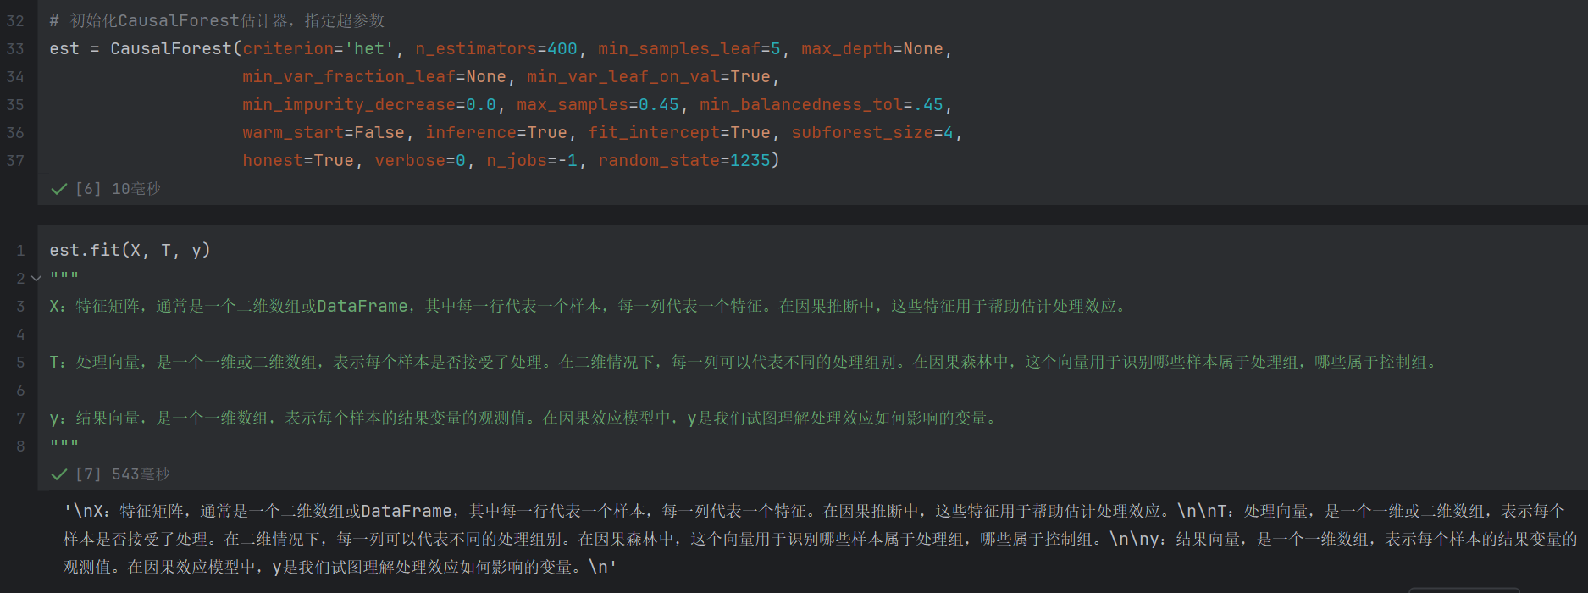

运行代码：

- point, lb, ub = est.predict(X_test, interval=True, alpha=0.01)
- point = est.predict(X_test)
- plt.style.use('ggplot')
- for t in range(n_treatments):
- plt.plot(X_test[:, 0], point[:, t])
- if est.inference:
- plt.fill_between(X_test[:, 0], lb[:, t], ub[:, t], alpha=.4)
- plt.plot(X_test[:, 0], true_te(X_test)[:, t])
- plt.ylabel('treatment effect')
- plt.show()
- '''''
- point, lb, ub = est.predict(X_test, interval=True, alpha=0.01)：这行代码调用了CausalForest估计器的predict方法，预测了测试集X_test的处理效应，并计算了置信区间。interval=True表示需要置信区间，alpha=0.01表示置信水平为99%，即置信区间不包含真实值的概率为1%。lb和ub分别是置信区间的下界和上界。

- point = est.predict(X_test)：这行代码再次调用predict方法，但这次没有计算置信区间，只是获取了处理效应的点估计。
- x轴表示特征X_test[:, 0]的值，通常是某个连续变量。
- y轴表示处理效应的大小，即处理对结果变量的影响。
- 蓝色线条表示预测的处理效应。
- 红色阴影区域表示预测处理效应的99%置信区间，反映了预测的不确定性。
- 红色线条表示真实的处理效应，用于与预测值进行比较。
- 从图中可以看出，随着X_test[:, 0]的增加，处理效应也在增加。置信区间的宽度反映了预测的不确定性，随着X_test[:, 0]的增加，不确定性似乎也在增加。
- '''

结果截图：
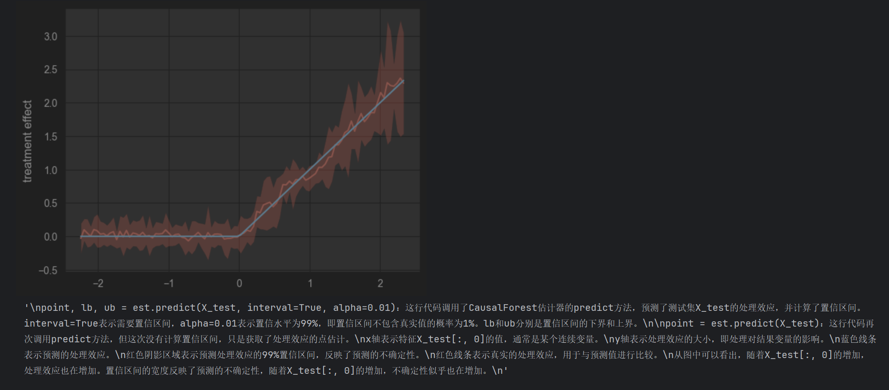

运行代码：

- plt.figure(figsize=(20, 10))
- plot_tree(est[0], impurity=True, max_depth=3)
- plt.show()

结果截图：
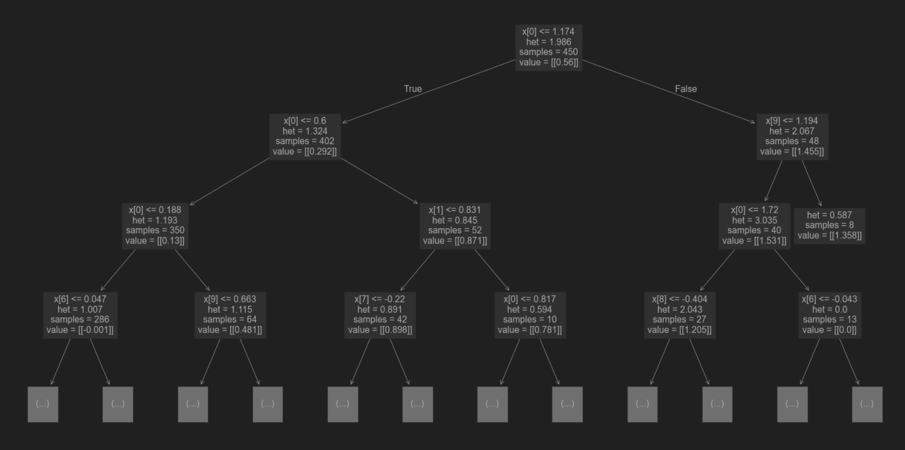

运行代码：
- plt.figure(figsize=(15,5))
- plt.plot(est.feature_importances(max_depth=4, depth_decay_exponent=2.0))
- plt.show()
- '''''
- 图形解释：

- x轴通常表示特征的索引或者特征本身，但在这个图中没有明确标注。
- y轴表示特征的重要性，数值越大表示该特征在模型中越重要。
- 从图中可以看出，第一个特征的重要性远高于其他特征，这可能意味着在估计处理效应时，第一个特征对模型的预测能力贡献最大。
- 在第一个特征之后，特征重要性迅速下降并接近于零，这表明其他特征对模型的预测能力贡献较小或者几乎没有贡献。
- '''

结果截图：
